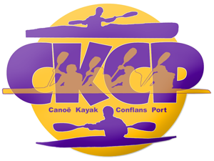
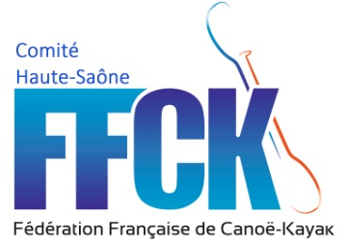

PARCOURS SPORTF à Conflans sur Lanterne
Samedi, 10 février 2018
Organisé par CKCP
Programme - Règlement – Accès

Lieu de RV :
BASE DE CANOË-KAYAK DE CONFLANS-SUR-LANTERNE
Chemin du Stade (Le bâtiment est situé derrière le club de football)
70800 CONFLANS SUR LANTERNE

Programme :
13h30-14h00 :
- Confirmations
- Remise des dossards
14h00 -17h00: Parcours Sportif

Inscriptions :
- par mail à : cdckhautesaone@gmail.com
- Plus des renseignements : Nicu 07.88.09.08.20

Règlement :
Licence 2018 en cours de validité. Un contrôle des certificats médicaux de non contre-indication sera effectué sur le listing fédéral.
Les compétiteurs qui n’y figurent pas devront présenter, avant le départ, un certificat papier en cours de validité. Les résultats du kayak piscine seront pris en compte pour le Challenge Départemental Jeune Pagayeur de Haute Saône.
Il y aura un classement des clubs général et jeune (J, C, M, B, P).

Important :
- Nous conseillons équipement de cours à pied
- Le parcours sera uniquement sur sol
- Attention : lors des inscriptions, bien inscrire le jeune dans sa bonne catégorie 2018.
- Pour le classement, nous additionnerons les temps des 2 manches
- Epreuve ouverte aux Poussins – Seniors
- Le challenge parcours sportif sera ouvert à partir de la pagaie blanche
ATTENTION : ce programme est susceptible d'être modifié pour faciliter l'organisation.

